
- Les meilleurs produits en un simple clic
- Neutre and indépendant
- Economiser l’énergie et protéger l’environnement

Topten fait de l’efficacité le premier critère de choix au sein du marché

Topten c’est quoi?

- Topten est un guide d’achat en ligne destiné au grand public. En toute transparence, il permet la comparaison de toutes sortes d'équipements consommateurs d’énergie. Il présente les appareils récents les plus économes en énergie dans diverses catégories de produits, tels que les appareils électroménagers, les équipements de bureau, l'électronique grand public et les voitures. Pour chaque produit, une information est fournie sur ses performances énergétiques ainsi que sur d’autres caractéristiques intéressantes pour les consommateurs (marque, modèle, prix d’achat, image, etc.).

- Topten est indépendant des fabricants et des distributeurs des produits. Il se fonde sur des informations officielles (écolabels, étiquette énergie, réglementations…), des bases de données reconnues par des spécialistes, des tests et des analyses neutres d’organismes indépendants.

- Les sites Internet Topten servent de base à d'autres initiatives en ce qui concerne la promotion et la valorisation des appareils économes en énergie. Voici quelques exemples d’initiatives additionnelles à Topten :
  - Une compétition sur la campagne de promotion la plus originale et la plus efficace en faveur des produits économes en énergie sera organisée (ciblant les acheteurs à grande échelle, y compris les revendeurs).
  - Des conseils seront fournis au grand public et aux acheteurs privés, plaçant les économies d'énergie dans leurs priorités.
  - Les fabricants seront impliqués dans une exposition sur les produits les plus sobres en énergie.
  - L'évolution du marché des appareils visés sera surveillée et communiquée.

Topten pourquoi?

- Topten a pour but de faire des produits économes en énergie, la norme et le meilleur choix pour les consommateurs, les revendeurs et les fabriquants. Ce guide encourage les consommateurs à se tourner vers les produits éco-performants, en leur offrant une comparaison simple et une sélection des produits les moins énergivores. Pour chaque produit, Topten apporte des recommandations concernant une utilisation efficace de l’énergie.

- L'objectif final est d'atteindre une masse critique capable faire évoluer le marché vers des produits d’efficacité énergétique plus élevée. Les sites Internet de Topten attirent un grand nombre de visiteurs, qui inciteront les fabricants à participer à la transformation du marché. En outre, cela permettra aux décideurs de prendre conscience de la nécessité de développer des politiques sur les produits efficaces.

- Topten a également pour objectif d’établir un dialogue constructif avec les industries multinationales afin d’encourager les fabriquants et les distributeurs à proposer des appareils plus économes en énergie, transformant ainsi les marchés vers plus d’efficacité énergétique et moins d’impacts sur l’environnement. Par ailleurs, Topten initie des dialogues avec les gouvernements responsables et le secteur privé, y compris les revendeurs.

Topten depuis quand?

- Dans le cadre du programme « Intelligent Energy – Europe », le projet européen « Euro-Topten » a débuté en janvier 2006 et durera jusqu'en octobre 2008 (34 mois). En octobre 2006, neuf sites Internet Topten seront lancés. Après 2008, on s'attend à ce que les sites nationaux continuent leurs activités et que d’autres pays créent leur propre site Internet national Topten.

Topten c’est qui?

Le projet Euro-Topten est mené par des spécialistes de l’énergie, des ONGs et des associations de consommateurs. Les partenaires du projet sont les suivants :

- ADEME, France (coordinateur du projet)
- Wuppertal Institute, Allemagne
- Fondation Polonaise pour l’Efficacité Energétique, FEWE, Pologne
- Bureau européen du WWF (WWF European Policy Office), Belgique
- Ecofys b.v., Pays-Bas
- Motiva Oy, Finlande
- Austrian Energy Agency, Autriche
- SEVEn, o.p.s, République Tchèque
- WWF Belgique, France, Hongrie, Italie

Le comité de coordination de Topten se compose de :

- SAFE, Suisse
- ICLEI, Allemagne
- WWF Suisse
- ASECO, Italie
- DENA, Allemagne
- WWF Royaume-Uni
- Quercus Portugal
- CLCV, France
- Konsumentverket / STEM, Suède
- WWF Espagne
- Elsparefonden, Danemark

Topten c’est où?

- Le concept de Topten est né en 2000 en Suisse. En cinq années, le site Internet www.topten.ch s'est développé en un portail largement consulté présentant des comparaisons pour 1200 produits et attirant presque 1 million de visiteurs par an. Depuis deux ans, des initiatives semblables ont été lancées - avec succès - en France et en Autriche.

- En 2006, le Topten International Group (TIG) a été fondé pour lancer, soutenir et coordonner les projets nationaux de Topten. Chacun des Topten nationaux a son propre site Internet, auquel on peut accéder par le portail commun www.topten.info.

Contact

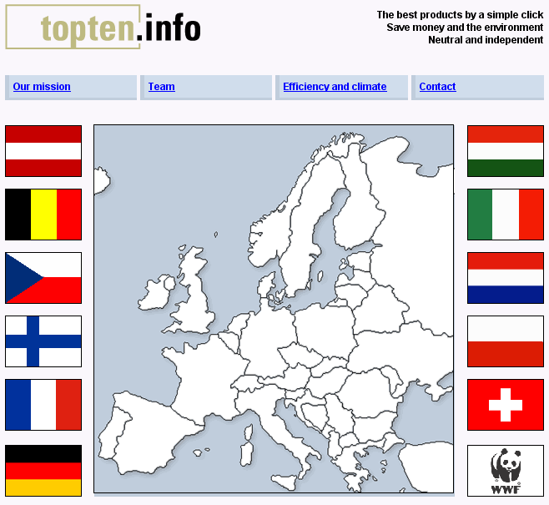
Pour plus d’information sur Topten,
visitez: www.topten.info,
ou contactez:

Therese Kreitz (Project leader)
500 Route des Lucioles
06560 Valbonne
France
+334 9395 7984
therese.kreitz@ademe.fr

Sophie Attali
6 rue de Verdun
93450 Ile-Saint-Denis
France
+331 4922 0064
sophie.attali@topten.info

Dr. Eric Bush
Rebweg 4
7012 Felsberg
Switzerland
+41 81 252 63 64
info@topten.info

Topten est soutenu par: http://europa.eu.int/comm/energy/intelligent/index_en.html
 Le contenu de cette publication n’engage que la responsabilité de leurs auteurs et ne représente pas nécessairement l'opinion de la Communauté européenne.
La Commission européenne n'est pas responsable de l’usage qui pourrait être fait des informations qui y figurent.

